Москва, Графский пер. д.14 | Tel: (095) 744-00-99

Сетевой адаптер DFE-530TX+ для PCI шины |  | 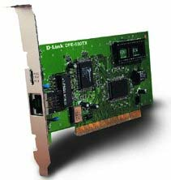  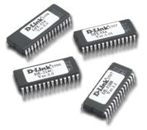
Описание  D-Link DE-530TX+. |  | Преимущества
- шина PCI версии 2.1  - 32-х битный обмен с шиной  - Полный дуплекс  - Поддержка UTP/STP  - Простота установки, плата без перемычек  - Поддерживает различные типы сред  - Автоматическое определение типа кабельной среды  - Совместимость со всеми основными ОС  - Поддержка автозагрузки с сервера  - Индикаторы для визуального контроля  - FCC Class B, CE Mark, VCCI Class B |  | Поставляются следующие драйверы  - Novell Netware 3.x, 4.x server, ODI drivers  - Microsoft Windows 95, 98, NT 3.x, 4.x, 2000  - Microsoft Windows for Workgroups  - Microsoft LAN Manager  - IBM OS/2 LAN Server  - IBM PC LAN Support Program  - SCO TCP/IP for Unix  - SCO Open Server 5.0  - DEC PathWork  - Sun PC-NFS  - Banyan VINES  - WIN/TCP Pathway Access for DOS  - NDIS drivers  - Packet driver  - 3Com 3+Share, 3+Open  - Artisoft LANtastic  - Linux 1.2.13
 |  | Информация для заказа

